Bloc 2 BDD.1 : Modélisation avancée
Objets d’un traitement informatique

Les associations ternaires
Une association peut relier plus de 2 entités ensemble, le plus souvent trois. On parle alors d'association ternaire (dimension 3). On utilise une association ternaire quand on a besoin de connaître une occurrence de chaque entité pour avoir une information.

Exemple 1 :
L'émission de télévision « ChefauTop » voit s'affronter plusieurs candidats chefs cuisiniers, le gagnant de la compétition remportant une somme d'argent destinée à ouvrir son propre restaurant.
Pour chacun de ces candidats, on connait leur nom, leur prénom, leur âge et leur ville d'origine. Chaque candidat doit préparer 3 plats (entrée, plat principal et dessert) et les présenter à un jury constitué de 5 membres. Les membres du jury sont des personnalités reconnues dans le monde de la grande cuisine : on connaît leur nom et prénom, leur âge, le nom de leur restaurant ou de leur commerce. On enregistre aussi le prix le plus prestigieux qu'ils ont éventuellement reçus.
Chaque membre du jury note chaque plat de chaque candidat. On calcule ensuite la moyenne des notes pour chaque candidat afin d'identifier le vainqueur.
question 1 : Proposez un MCD pour l'application qui permettra de gérer les données pour cette émission.
question 2 : Réaliser le MLD
question 3 : Reprendre le MCD sans utiliser d'association ternaire.
question 4 : Modifier le MLD en conséquent

Exemple 2 :
L'entreprise AB info, vend du matériel informatique à des particuliers. Il est demandé de créer une base de données permettant la gestion des stocks du matériel.
Lorsque le stock des pièces sont faibles, les salariés peuvent passer commande de la pièce en question. La date de la commande, le montant et la quantité doivent être enregistrés
La pièce à une référence unique qui est donné par l'entreprise AB info et non pas par les fournisseurs. Ainsi une pièce aura la même référence si elle est commandée chez GrosBill ou chez Surcouf.

question 5 : Proposez le MCD de la gestion des stocks
TD1

Les associations réflexives
Une association réflexive est une association entre une entité et elle même.
Exemple 1 :
Une personne est enfant de plusieurs personnes, sauf les premiers de la liste.
Une personne peut être parent de plusieurs enfants.
question 6 : proposer le MCD & MLD

Exemple 2 :
Dans une entreprise bureaucratique, chaque salarié a un seul chef (supérieur hiérarchique direct) sauf le patron et
chaque chef a au moins un salarié sous ses ordres. Evidemment, certains salariés ne sont chefs de personnes.
question 7 : proposer le MCD & MLD

Exemple 3 :
Cet exemple concerne une nomenclature des pièces qui entrent dans la composition des ailes d'avion.
Une pièce peut entrer dans la composition de plusieurs pièces (sauf d'elle-même...) et une pièce peut être composée de plusieurs autres pièces
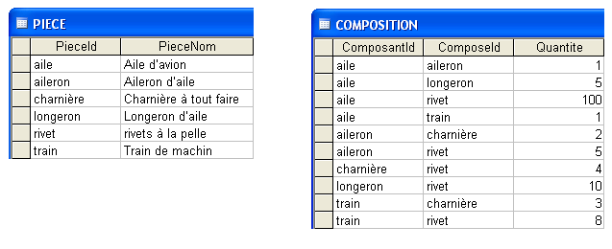
Nomenclature, contenu des tables :

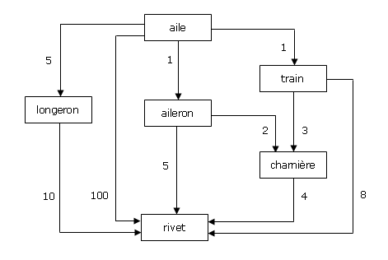

Nomenclature , Graphe correspondant (une aile est composée de 5 longerons, 1 aileron, 1 train ...) :

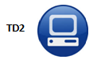
question 8 : proposer le MCD & MLD

L'héritage
L'héritage a du sens lorsque plusieurs entités possèdent des propriétés similaires. On parle alors de généralisation avec un sur-type (ou entité mère) et de spécialisation avec des sous-type (entités filles).

Exemple 1 :
Dans notre projet ppe de suivi des stages, un utilisateur peut être soit un élève, soit un professeur. Les élèves devront écrire leur compte rendu de chaque journée de stage.

Voici comment nous l'avons modélisé :

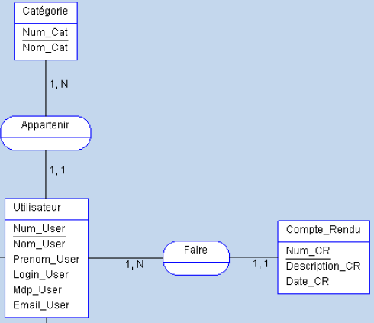

Nous souhaitons rajouter l'attribut option pour un élève. De plus le compte rendu ne peut être fait que par un élève et non par un professeur.
question 9 : proposer le nouveau MCD

question 10 : proposer un ou plusieurs MLD possible

Les différents types d'héritage

 | Couverture  Aucun élément n'est hors d'une sous entité | Non couverture  Il y a des éléments hors des sous entités
Disjonction  Il n'y a pas d'intersection | + Partition (=exclusion+Totalité)  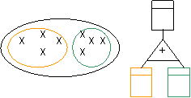  Tous les éléments appartiennent à une entité spécialisée il n'y a pas d'éléments hors d'une entité spécialisée.  (elle est aussi notée XT) | X Exclusion  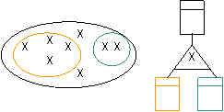  Les éléments d'une entité spécialisée qui lui appartiennent, n'appartiennent qu'à elle et à aucune autre. Il y a des éléments qui n'appartiennent à aucune entité spécialisée.
NonDisjonction  Il existe une intersection | T Totalité  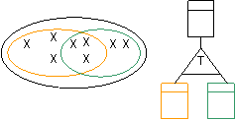  Les éléments appartiennent toujours au moins à une entité spécialisée | Pas de contrainte  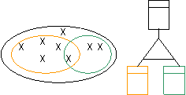  Il existe des éléments qui n'appartiennent à aucune sous entité et des éléments qui appartiennent à plusieurs sous entités.

TD3 : à partir de la question 10 , modifier votre base de données de suivi des stages

Relations multiples
Il est tout à fait possible que deux entités soient reliées à la fois par plus d'une relation.
Exemple 1 :
A la SNCF, un train (identifié par son numéro) part toujours de la même gare à une heure prévue et arrive dans sa gare d'arrivée à une horaire prévue d'arrivée.
Ainsi, le train n°PACA123 part de la gare "Paris Austerlitz" à 8h pour arriver à la gare de "Marseille Saint Charles" à 11h30.

question 11 : proposer le MCD & MLD

La SNCF souhaite maintenant enregistrer pour chaque train, les gares desservies, ainsi que l'horaire d'arrivée de départ dans ces gares.
question 12 : Mettre à jour le MCD et MLD
TD4

Identifiant relatif
L'identifiant d'une entité est relatif quand celui-ci nécessite un autre identifiant (celui de l'entité maîtresse)
L'identifiant relatif aura comme identifiant la concaténation de l'entité maîtresse et de son propre identifiant.

Exemple 1 :
Bouygues immobiliers construit régulièrement des immeubles. Dans chaque immeuble il y a plusieurs appartements. Nous souhaitons que l'appartement ait comme identifiant le n° de l'immeuble + celui de l'appartement dans l'immeuble.
question 13 : proposer le MCD & MLD

TD5 : modifier votre base de données de suivi des stages pour qu'un CR est comme identifiant le n° de l'élève ainsi que son numéro de CR.

